

חודש אלול- חודש התשובה

אלול = חיפוש (בארמית)
מתאים לנאמר "נחפשה דרכינו ונחקרה, ונשובה עד ה'"

"ו________________________________ ו_____________________________ ו_________________________________
מעבירין את רוע הגזירה"

בתנ"ך מצאו חז"ל רמזים שעל ידי תשובה תפילה וצדקה בחודש אלול "מעבירים את רוע הגזירה" לפני יום הדין.
1. גזרי את הפסוקים והכותרות למטה, והדביקי בדף ריק – כל פסוק מתחת למושג אותו הוא מסמל.
2. עברי בקו מדגיש על ר"ת של אלול בכל פסוק! (או בטוש זוהר)
3. הסבירי בכמה מילים ליד כל פסוק כיצד הוא קשור לאותו מושג!
4. (רשות) ציירי ציור קטן מתאים ליד כל פסוק המבטא את משמעותו! צבעי וקשטי.

"ומל ה' את לבבך ואת לבב זרעך,
לאהבה את ה' אלוקיך בכל לבבך ובכל נפשך"

"אני לדודי ודודי לי"
(שיר השירים ו')

"איש לרעהו ומתנות לאביונים"
(מגילת אסתר ט')

תפילה
צדקה

תשובה

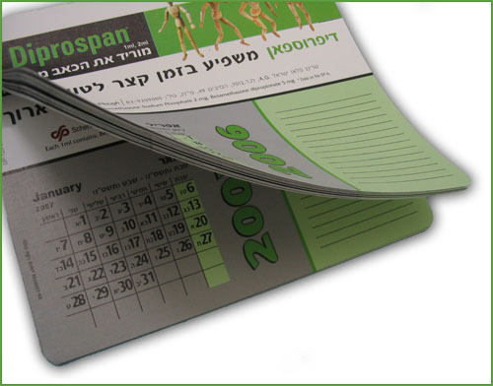
ב"ה

משל החנווני ועקרת הבית. השלימי בטבלה:
במשל | בנמשל
 | 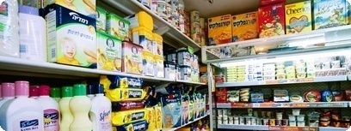

תרמילון: קיום תורה ומצוות, חנווני, עקרת בית, כל השנה מקבלים שפע, הקב"ה, מצרכים במכולת, תשלום, חוב, פריעת החוב, ילדים בריאות פרנסה ועוד... בני ישראל, לשוב בתשובה בחודש אלול.

תארי לעצמך שאת עקרת בית הקונה בחנות ומשאירה חוב במשך שנה שלימה... מה את חשה? כיצד מסתדרת עם בעל החנות?
